ANEXA 5.E
la procedură

Conţinutul - cadru al memoriului de prezentare

I. Denumirea proiectului: „Construire imobil P + 4E + spatii tehnice – locuinte colective cu parcare deschisa, spatiu comercial si camera tehnica la parter. Realizare imprejmuire teren”.
II. Titular:
- numele beneficiar: ABSOLUT CONSTRUCT RESIDENCE SRL;
- adresa poştală . judetul Constanta, mun. Constanta, str. Baba Novac, nr. 51;
- numărul de telefon, de fax şi adresa de e-mail, adresa paginii de internet 0724077888;
- numele persoanelor de contact: ing. Lepadatu Lenuta, telefon 0720205357 – inginer proiectant, email nova_const_tech@yahoo.com.
• director / manager / administrator – BURECU LAURENTIU;
• responsabil pentru protecţia mediului -.
III. Descrierea caracteristicilor fizice ale întregului proiect:
a) un rezumat al proiectului
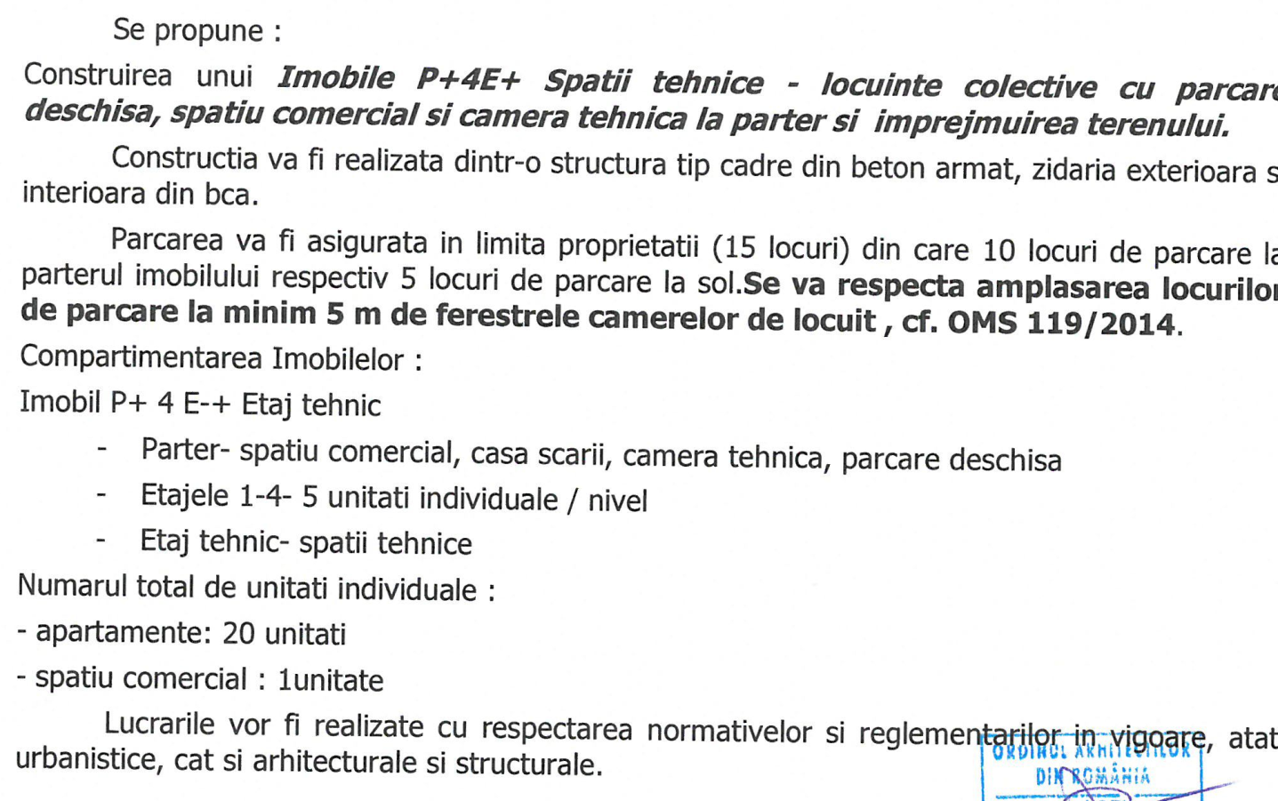
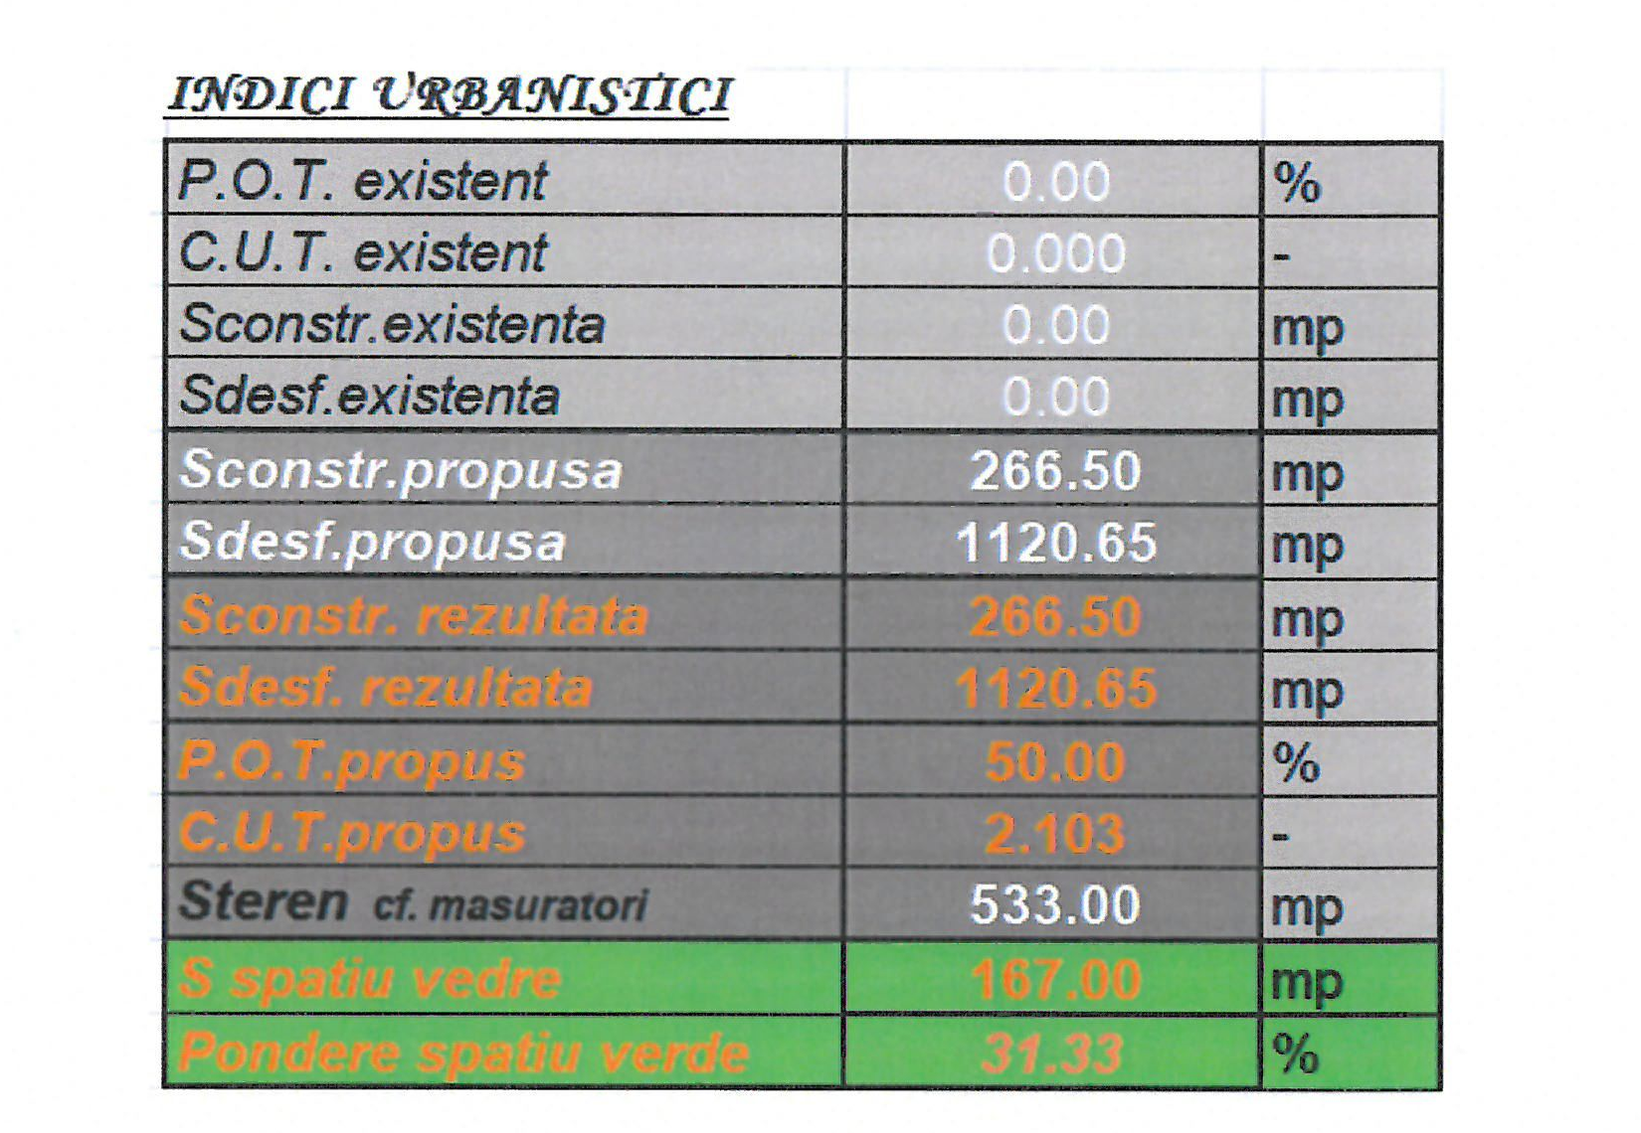

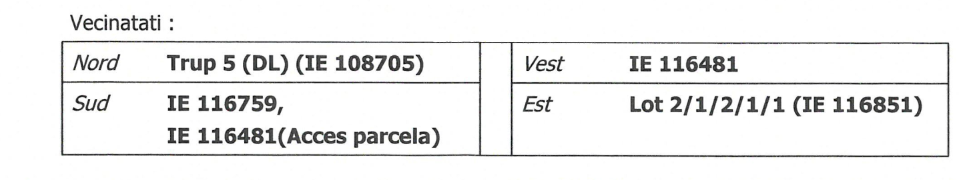
b) justificarea necesităţii proiectului - Propunerea realizării acestui proiect este determinată de fructificarea judicioasă a terenului și zonei;
c) valoarea investiţiei 1138580 lei;
d) perioada de implementare propusă – aproximativ 2 ani;
e) planşe reprezentând limitele amplasamentului proiectului, inclusiv orice suprafaţă de teren solicitată pentru a fi folosită temporar (planuri de situaţie şi amplasamente);
f) o descriere a caracteristicilor fizice ale întregului proiect, formele fizice ale proiectului (planuri, clădiri, alte structuri, materiale de construcţie şi altele).
Se prezintă elementele specifice caracteristice proiectului propus:
- Destinația clădirii va fi locuințe colective;
- Nu vor fi dispuse instalații speciale în incinta imobilului;
- Nu se vor utiliza materii prime; - se utilizeaza materiale de constructii uzuale
- Energia utilizată pentru întreținerea / confortul imobilului este electrică și gaz natural.
- Combustibilii utilizați: gaz natural;
- Imobilul va fi racordat la rețelele utilitare / edilitare din zonă: telefonie, internet, energie electrică, gaz natural;
- În zonă există rețea de alimentare cu apă funcțională. Se va realiza branșamentul la rețeaua de apă existentă;
- În zona aferentă imobilului există rețea de canalizare menajeră funcțională pentru colectarea apelor menajere. Se va realiza branșamentul la rețeaua de canalizare existentă.
- Nu vor fi necesare lucrări de refacere ale amplasamentului deoarece se va lucra strict pe amplasamentul terenului proprietate;
- Execuția proiectului nu afectează căile de acces existente.
- Fiind o structură în cadre din beton armat se vor utiliza elemente prefabricate la punerea în operă (armături, beton, panouri din lemn);
- Durata de execuție este estimată la 2 ani, urmată de darea în folosință pentru exploatare pe perioadă nedeterminată;
- Propunerea realizării acestui proiect este determinată de fructificarea judicioasă a terenului și zonei;
- profilul şi capacităţile de producţie – NU ESTE CAZUL;
- descrierea instalaţiei şi a fluxurilor tehnologice existente pe amplasament (după caz) – NU ESTE CAZUL;
- descrierea proceselor de producţie ale proiectului propus, în funcţie de specificul investiţiei, produse şi subproduse obţinute, mărimea, capacitatea – NU ESTE CAZUL;
- materiile prime, energia şi combustibilii utilizaţi, cu modul de asigurare a acestora – NU ESTE CAZUL;
- racordarea la reţelele utilitare existente în zonă
Se va realiza branșament pentru racordarea la rețelele existente la rețeaua de apă, rețeaua de canalizare, telefonie, gaze naturale.
- descrierea lucrărilor de refacere a amplasamentului în zona afectată de execuţia investiţiei;
Nu vor fi necesare lucrări de refacere ale amplasamentului deoarece se va lucra strict pe amplasamentul terenului proprietate
- căi noi de acces sau schimbări ale celor existente;
Accesul pietonal și auto se va face din directia Sud - IE 116481.
- resursele naturale folosite în construcţie şi funcţionare – NU ESTE CAZUL;
- metode folosite în construcţie / demolare;
Executia lucrarilor se va face numai de catre un antreprenor specializat in executia acestui tip de lucrari. Intocmirea proiectului de executie pentru organizarea de santier cade in sarcina executantului. In cadrul acestei documentatii se vor prevedea si masurile pentru protectia muncii, protectia mediului, siguranta circulatiei si de PSI, pentru perioada executiei lucrarilor. Metodele utilizate vor fi cele agrementate de legislatia in vigoare. Toate materialele utilizate vor avea certificate de conformitate.
Executantul si beneficiarul lucrarii vor respecta in timpul executiei si exploatarii toate prevederile legale (cuprinse in legi, decrete, norme, standarde, normative, prescriptii tehnice, instructiuni, etc.) care vor fi in vigoare la data respectiva, privitoare la protectia muncii, siguranta circulatiei si la prevenirea incendiilor, precum si masurile si indicatiile de detaliu cuprinse in piesele scrise si desenate ale proiectantului. Masurile din proiect nu sunt limitative, executantul si beneficiarul urmand sa ia in completare si orice alte masuri de protectia muncii, de siguranta circulatiei si PSI, pe care le vor considera necesare, sau pe care le vor solicita autoritatile locale de specialitate (detinatori de retele subterane si aeriene, organe de politie sau PSI, etc.), tinand seama de situatia concreta a lucrarilor din timpul executiei sau al exploatarii. La executarea lucrarilor, se vor respecta si toate celelalte prevederi specifice naturii lucrarilor ce se vor executa, cuprinse in normele aflate in vigoare. Intocmirea documentatiei pentru protectia muncii, siguranta circulatiei si prevenirea incendiilor pentru perioada de executie a lucrarilor, cade in sarcina executantului si se face in cadrul proiectului de executie al organizarii lucrarilor.
In conformitate cu dispozitiile legale in vigoare, pe timpul executiei lucrarilor proiectate, executantul lucrarilor va instala toate indicatoarele si mijloacele de protectie si de atentionare adecvate si va executa toate marcajele necesare pentru protectie si avertizare, precum si cele pentru identificare in viitor a traseelor retelelor subterane proiectate si executate. Lucrarile periculoase trebuie sa fie semnalizate, atat ziua cat si noaptea, prin indicatoare de circulatie si tablii indicatoare de securitate, sau prin orice alte atentionari speciale, in functie de situatia concreta din timpul executiei sau a exploatarii lucrarilor proiectate. In afara de lucrarile de protectia muncii, de siguranta circulatiei si de prevenire a incendiilor prevazute in cadrul proiectului, executantul va realiza de asemenea toate masurile de protectia muncii, siguranta circulatiei si prevenirea incendiilor, rezultate ca necesare pe baza proiectului de executie a organizarii lucrarilor.
De asemenea, va intocmi fise tehnologice pentru fiecare operatiune in parte, in care va specifica modul de lucru, utilajele si echipamentele necesare, precum si masurile pentru protectia mediului, protectia muncii, PSI, etc.
- planul de execuţie, cuprinzând faza de construcţie, punerea în funcţiune, exploatare, refacere şi folosire ulterioară – NU ESTE CAZUL;
- relaţia cu alte proiecte existente sau planificate – NU ESTE CAZUL;
- detalii privind alternativele care au fost luate în considerare – NU ESTE CAZUL;
- alte activităţi care pot apărea ca urmare a proiectului (de exemplu, extragerea de agregate, asigurarea unor noi surse de apă, surse sau linii de transport al energiei, creşterea numărului de locuinţe, eliminarea apelor uzate şi a deşeurilor) – NU ESTE CAZUL;
- alte autorizaţii cerute pentru proiect – au mai fost solicitate următoarele autorizații / avize conform C.U.
    - Direcția Județeană de Cultură
    - Punct de vedere Administrația Bazinală de Apă Dobrogea Litoral
    - Direcția de Sănătate Publică
    - Ministerul Economiei, Energiei și Mediului de Afaceri
    - Statul Major General
    - Studiu de însorire
    - Studiu privind utilizarea unor sisteme alternative, de eficiență ridicată, în funcție de fezabilitatea acestora din punct de vedere tehnic, economic și al mediului înconjurător.
IV. Descrierea lucrărilor de demolare necesare:
- planul de execuţie a lucrărilor de demolare, de refacere şi folosire ulterioară a terenului – NU ESTE CAZUL;
- descrierea lucrărilor de refacere a amplasamentului – NU ESTE CAZUL;
- căi noi de acces sau schimbări ale celor existente, după caz; – NU ESTE CAZUL;
- metode folosite în demolare – NU ESTE CAZUL;
- detalii privind alternativele care au fost luate în considerare – NU ESTE CAZUL;
- alte activităţi care pot apărea ca urmare a demolării (de exemplu, eliminarea deşeurilor) – NU ESTE CAZUL.
V. Descrierea amplasării proiectului:
- Construcția propusă va fi amplasată pe terenul situat în Str. Promenada Navodari, nr. FN, zona Mamaia Nord, trup 2(DL), lot 2/1/2/1/2, or. Navodari, jud. Constanta, în suprafață de 533.00 mp;
- Tipul de amenajare al spațiului verde va fi atât grădina cât și gard viu (pe lângă limitele separative), jardiniere și / sau ghivece cu flori pe balcoanele de la etaje. Pe suprafața de 77 mp se vor planta: gazon, flori perene decorative și aromatice, arbori. Pentru diferența de 90 mp, pe balcoanele de la etaje se vor amplasa jardiniere și / sau ghivece cu plante decorative și se vor amenaja terase verzi – asigurând astfel suprafața de 167 mp spatiu verde (31,33 % din suprafața terenului).
Se va asigura colectarea selectivă a deșeurilor prin amplasarea de pubele diferite pentru fiecare tip de deșeu în parte. Amplasarea pubelelor se va face în exteriorul clădirii într-un spațiu special amenajat. Colectarea se va face de firme autorizate în baza unor contracte de preluare deșeuri.
Preluarea deseului menajer se va face în baza unui contract cu firma de salubrizare ce deservește amplasamentul. Amplasarea recipientului de colectare al gunoiului menajer se va face în interiorul terenului, pe o platformă betonată, împrejmuită, ce va fi prevăzută cu un canal de colectare a apelor pluviale.
Încălzirea imobilului se va realiza cu centrale pe gaz natural pentru fiecare apartament în parte.
Imobilul va fi racordat la utilitățile existente în zonă (apă potabilă, canalizare, energie electrică, telefonie, gaz natural), în baza unor proiecte de branșament și a unor contracte cu furnizorii respectivi.
Parcarea autovehiculelor va fi realizată în interiorul terenului.
Finisajele exterioare vor fi realizate cu tencuieli decorative, după realizarea protecției termice a clădirii, încadrându-se în arhitectura zonei.
Tâmplăria exterioară va fi din PVC – culoare maro, geam termopan.
Finisajele interioare vor fi realizate din vopseli lavabile, pardoseli mochetate sau parchetate în camere respectiv pardoseli din gresie şi pereţi placaţi cu faianţă în băi, bucătărie, casa scării / holuri acces.
Tavanele vor fi finisate cu plafoane din plăci tip gips - carton.
Sistemul de acoperiș va fi tip terasă circulabilă.
Împrejmuirea terenului va fi realizată din soclu beton armat și zidărie bca pe limite separative, respectiv soclu beton armat și panouri fier forjat.
- distanţa faţă de graniţe pentru proiectele care cad sub incidenţa Convenţiei privind evaluarea impactului asupra mediului în context transfrontieră, adoptată la Espoo la 25 februarie 1991, ratificată prin Legea nr. 22 / 2001, cu completările ulterioare - – NU ESTE CAZUL;
- localizarea amplasamentului în raport cu patrimoniul cultural potrivit Listei monumentelor istorice, actualizată, aprobată prin Ordinul ministrului culturii şi cultelor nr. 2314 / 2004, cu modificările ulterioare, şi Repertoriului arheologic naţional prevăzut de Ordonanţa Guvernului nr. 43 / 2000 privind protecţia patrimoniului arheologic şi declararea unor situri arheologice ca zone de interes naţional, republicată, cu modificările şi completările ulterioare – NU ESTE CAZUL;
Investiția propusă nu intră în zonele de protecție a monumentelor aflate pe teritoriul orașului Navodari.
- hărţi, fotografii ale amplasamentului care pot oferi informaţii privind caracteristicile fizice ale mediului, atât naturale, cât şi artificiale, şi alte informaţii privind:
• folosinţele actuale şi planificate ale terenului atât pe amplasament, cât şi pe zone adiacente acestuia;
• politici de zonare şi de folosire a terenului – imobilul va fi realizat pe 50 % din suprafața terenului – cf. Certificatului de Urbanism;
• arealele sensibile - NU ESTE CAZUL;
- coordonatele geografice ale amplasamentului proiectului, care vor fi prezentate sub formă de vector în format digital cu referinţă geografică, în sistem de proiecţie naţională Stereo 1970;
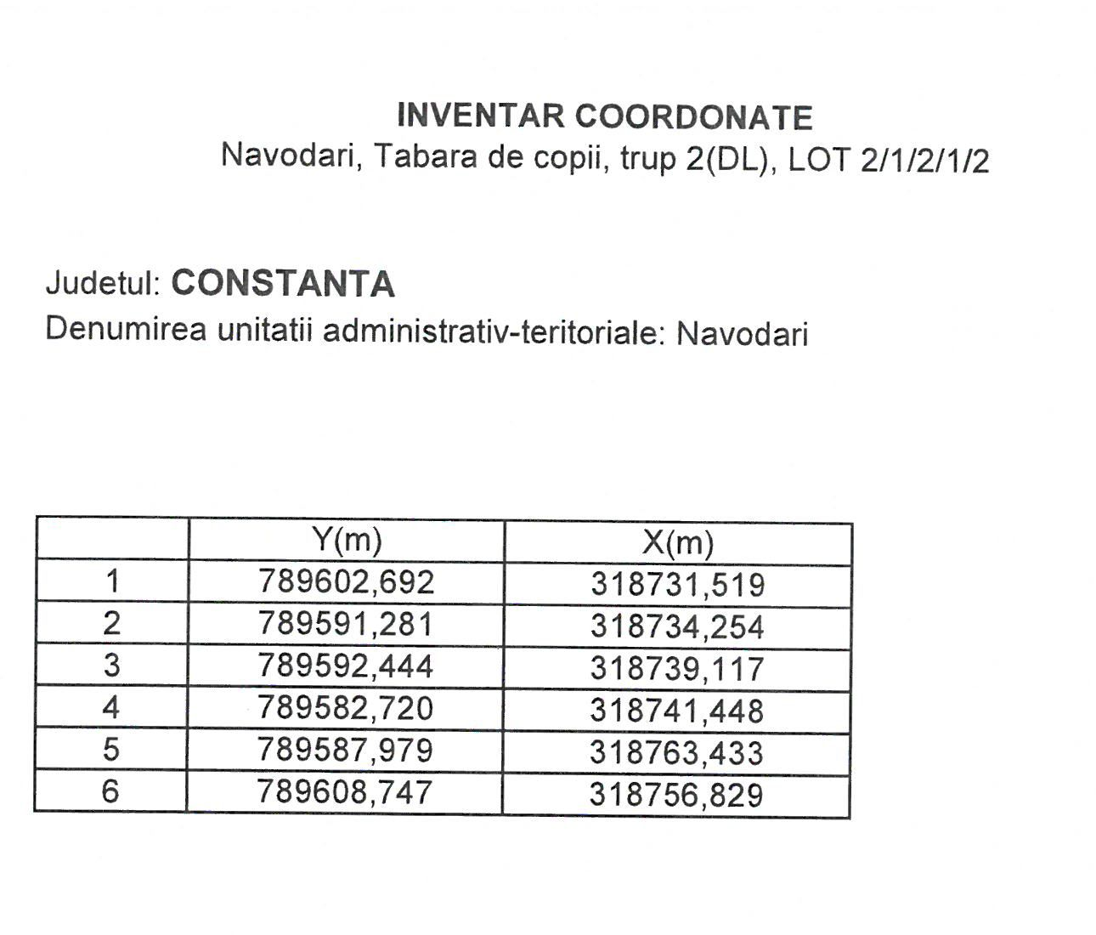
- detalii privind orice variantă de amplasament care a fost luată în considerare.
VI. Descrierea tuturor efectelor semnificative posibile asupra mediului ale proiectului, în limita informaţiilor disponibile:
A. Surse de poluanţi şi instalaţii pentru reţinerea, evacuarea şi dispersia poluanţilor în mediu:
a) protecţia calităţii apelor:
Asa cum s-a mentionat si anterior, proiectul nu implica evacuarea de ape uzate sau epurate in emisar natural. Evacuarea apelor uzate se va realiza in reteaua de canalizare interioara si apoi in reteaua centralizata.
In perioada de implementare a proiectului se vor adopta masuri pentru evitarea eroziunii hidraulice a suprafetelor excavate sau a depozitelor temporare de pamant, precum si a materialelor solubile sau antrenabile cu apa.
Personalul va fi instruit corespunzator. Utilajele ce vor deservi activitatile desfasurate vor trebui sa detina toate inspectiile tehnice necesare care sa ateste functionarea corespunzatoare a tuturor echipamentelor ce pot genera scurgeri de lubrifianti sau produse petroliere. In aceste conditii riscul producerii unui accident poate fi considerat minim, iar probabilitatea producerii unei poluari cu hidrocarburi va fi redusa.
Se vor asigura toalete ecologice pentru personal in perioada de implementare In perioada de functionare, apele uzate de la bucatarie vor fi trecute printr-un separator de grasimi.
- sursele de poluanţi pentru ape, locul de evacuare sau emisarul.

Organizarea de șantier și măsuri de protecție a muncii
Pe durata executării lucrărilor de construire se vor respecta prevederile proiectului precum și toate normele și normativele în vigoare:
- P 118 / 1 – 2013 - Norme tehnice privind protecția muncii
- Legea 319 / 2006 - reactualizată privind protecția muncii
- Norme generale de protecția muncii
- Regulamentul MLPAT 9 / N / 1503 – 1993 privind protecția și igiena muncii în construcții ed. 1995
- Ord. MMPS 235 / 1995 privind normele specifice de securitatea muncii la înălțime
- Ord. MMPS 255 / 1995 normativ cadru privind acrodarea echipamentului de protecție individuală
- Normativele generale de prevenirea și stingerea incendiilor aprobate prin Ordinul M nr. 775 / 22.07.1998
- Ordinul MLPAT 20 N / 11.07.1994 - Normativ C 300 / 1994
- alte acte normative în vigoare în domeniu la data executării propriu-zise a lucrărilor.
Lucrările de excavare determină antrenarea unor particule fine de pământ care pot ajunge în apele de suprafață. Manipularea materiilor prime (beton, agregate, etc.) determină emisii specific fiecărui tip de material și fiecărei operații.
Traficul de șantier, rezultat din circulația vehiculelor grele pentru transport de materiale și personal la punctele de lucru, utilajelor.
Traficul greu, specific șantierului, determină diferite emisii de substanțe poluante în atmosferă rezultate din arderea combustibilului în motoarele vehiculelor (NOx, CO, SO₂, COV, particule în suspensie, etc.). Traficul greu este sursă de particule sedimentabile datorită antrenării particulelor de praf de pe drumurile nepavate. De asemenea, pe perioada lucrărilor de execuție particule rezultă și din procesele de frecare a căii de rulare și din uzura pneurilor.
- Organizarea de șantier care are în componența sa: zone de depozitare materiale de construcții, stații de întreținere a utilajelor și mașinilor de transport, etc.
De la stațiile de întreținere a utilajelor și mașinilor de transport pot rezulta uleiuri, carburanți și apă uzată de la spălarea mașinilor.
- de la organizarea de șantier rezultă și ape uzate menajere de la spațiile de toaletă.
Măsuri de diminuare a impactului:
- organizarea de șantier nu va fi amplasată în apropierea cursurilor de apă.
- pentru organizarea de șantier se va proiecta un sistem de colectare a apelor menajere, a apelor tehnologice (dacă există) și a apelor meteorice din zonele cu potențial de impurificare. Apele pot fi colectate în bazine etanșe vidanjabile și / sau toalete ecologice, sau în construcții de epurare. În acest ultim caz, apa epurată poate fi descărcată într-un emisar sau pe terenul înconjurător, cu respectarea NTPA 002 / 2005.
- Toate produsele de natură chimică utilizate precum și cele pulverulente ușoare vor fi amplasate în spații amenajate, ferite de acțiunea ploii sau vântului. Dacă vor exista rezervoare de combustibil pe amplasament acestea vor fi amplasate pe platforme etanșe, eventual dotate cu sisteme de reținere a hidrocarburilor.
- staţiile şi instalaţiile de epurare sau de preepurare a apelor uzate prevăzute;
Apele uzate menajere la descărcarea în rețeaua publică de canalizare menajeră vor respecta condițiile / parametrii impuși de NTPA 002 - 2005 – Normativ privind condițiile de evacuare a apelor uzate în rețelele de canalizare ale localităților și direct în stațiile de epurare.
Apele pluviale de pe platforme (drumuri interioare de acces și parcare autoturisme) se vor colecta cu ajutorul gurilor de scurgere și a rigolelor, transportate cu ajutorul unei rețele distinct și vor fi deversate în căminul de record pluvial. Înainte de descărcare în căminul de racord ape vor fi tratate de posibilele infestări cu hidrocarburi cu ajutorul unui separator de hidrocarburi, cu filtru coalescent și decantor de nămol, astfel încât parametrii acestor ape la descărcarea în căminul de racord la canalizarea public să respecte condițiile impuse de NTPA 002 - 2005.
Apele pluviale de pe acoperișul clădirii vor fi colectate prin intermediul unei rețele de canalizare exterioară realizată exclusive în acest scop, urmând ca apoi a fi descărcate în căminul de racord poziționat la limita de proprietate.
Indicatorii de calitate ai apelor uzate tehnologice și pluviale se vor încadra în prevederile HG 188 / 2002 – Anexa 2 – NTPA 002 / 2005.

Parametru propus mg / l | Valoarea de referință NTPA 002/2005
pH | 6,5 – 8,5
Suspensii | 350 ppm
CBO₅ | 300,0 ppm
CCO - CR | 500 ppm
Amoniu | 30 ppm
Fosfor total | 5,0 ppm
Substanțe extractabile cu solvenți organici | 30 ppm
Detergenți | 25 ppm
Reziduu filtrate la 105⁰ C | 1000,0 ppm
Sulfați | 600 ppm
b) protecţia aerului:
- surse de poluanți pentru aer, poluanți, inclusive surse de mirosuri.
În perioada de exploatare: - NU ESTE CAZUL.
În perioada de execuție: Se apreciază că în perioada desfășurării lucrărilor de construcție emisiile de substanțe poluante evacuate în atmosferă provin de la următoarele surse:
- Sursele liniare, reprezentate de traficul rutier desfășurat zilnic în cadrul șantierului și la organizarea de șantier.
Surse liniare, reprezentate de traficul de vehicule grele. Emisiile de substanțe poluante degajate în atmosferă din arderea combustibilului (CO, NOx, SO₂) atât cele cauzate de desfășurarea traficului, cât și cele cauzate de funcționarea utilajelor în zona fronturilor de lucru (pulberi, CO, NOx, SO₂, Pb, Hc), ajung să se depună pe sol putând conduce la modificarea temporară a proprietăților naturale ale solului. Cantitățile de praf degajate în atmosferă pe durata lucrărilor de execuție a lucrărilor de reabilitare pot fi semnificative. Poluarea se va manifesta pe o perioadă limitată de timp (pe durata lucrărilor de construcție), iar din punct de vedere spațial, pe o arie restrânsă.
Pentru factorul de mediu aer, indicatorii de calitate se vor încadra în limitele prevăzute prin Ordinul MAPPM nr. 462 / 1993 – Condiții de calitate privind protecția atmosferei, astfel:
- Pulberi – 50 mg / mcN
- CO 100 mg / mcN
- NOx – 350 mg / mcN
- SO₂ – 35 mg / mcN.

Măsuri de protecție / diminuare a impactului:
- acoperirea depozitelor de materii prime și materiale reprezintă o măsură de protecție împotriva acțiunii vântului.
- pentru limitarea disconfortului iminent ce poate apărea mai ales pe timpul verii, se vor alege trasee optime pentru vehiculele ce deservesc șantierul, mai ales pentru cele care transportă materii prime și materiale de construcție ce pot elibera în atmosferă particule fine. Drumurile de șantier vor trebui udate periodic.
- transportul materialelor de construcție rezultate în urma lucrărilor de desființare, care pot fi antrenate în aer, se va face în mijloace de transport cu benă acoperită.
- utilajele și echipamentele vor fi periodic verificate din punct de vedere tehnic în vederea constatării eventualelor defecțiuni care pot produce emisii ridicate de poluanți. O altă posibilitate de limitare a emisiilor de substanțe poluante constă în folosirea de utilaje, vehicule și echipamente de generație recent, prevăzute cu sisteme performante de reținere a poluanților.
- instalaţiile pentru reţinerea şi dispersia poluanţilor în atmosferă
Se vor lua măsuri de protejare a mediului cu plase de protecție și reținere a prafului în aria lucrării, utilizarea eficientă a maşinilor / utilajelor de lucru, astfel încât să se reducă la maximum emisiile din gaze de eşapament; spălarea roţilor maşinilor, la ieşirea din şantier, pentru evitarea împrăştierii pământului şi nisipului pe suprafeţele carosabile.
c) protecţia împotriva zgomotului şi vibraţiilor:
- sursele de zgomot şi de vibraţii;
Se impune utilizarea de echipamente si utilaje perfomante, care sa genereze nivele minime de zgomot.
- circulația mijloacelor de transport în cadrul șantierului.
- funcționarea instalațiilor, utilajelor, echipamentelor în cadrul șantierului de lucru.
Pe baza datelor privind puterile acustice ale surselor de zgomot, cât și a datelor prezentate în literature de specialitate, se estimează că în șantier și în zona fronturilor de lucru se generează niveluri de zgomot de până la 90 dB(A), pentru anumite interval de timp.
În timpul realizării obiectivului, se pot reține ca surse de zgomot și vibrații mijloacele de transport și utilajele terasiere. Prin folosirea utilajelor mecanice nu există posibilitatea de depășire a limitelor de poluare fonică stabilite prin SR 10009 – 2017. Apreciem ca față de împrejurimi impactul zgomotului și al vibrațiilor este nesemnificativ și nu va afecta negativ populația.
- amenajările şi dotările pentru protecţia împotriva zgomotului şi vibraţiilor;
Se recomandă antreprenorului să adopte un program de lucru, eventual în colaborare cu autoritățile locale, astfel încât să nu afecteze populația și ecosistemele din vecinătatea proiectului.
Nivelul de zgomot la limita incintei nu va depăși 65 dB (A) conform SR 10009 – 2017.
În cadrul activității nu se produc zgomote și vibrații care să aibă impact semnificativ asupra mediului, dar vor fi luate măsuri pentru diminuarea acestora.
Se vor urmări – prin măsurare – nivelurile de zgomot și se vor lua măsuri astfel încât să fie respectate următoarele valori recomandate prin HG 321 / 2005.
- Lech (A) zi (orele 07:00 – 19:00) = 60 dB
- Lech (A) seara (orele 19:00 – 23:00) = 55 dB
- Lech (A) noaptea (orele 23:00 – 07:00) = 50 dB.
– faţă de împrejurimi impactul zgomotului şi al vibraţiilor din incinta locației este nesemnificativ şi nu va afecta negativ populaţia;
- nu se impun amenajări speciale pentru protecția împotriva zgomotului și vibratiilor.
d) protecţia împotriva radiaţiilor:
- sursele de radiaţii – NU ESTE CAZUL;
- amenajările şi dotările pentru protecţia împotriva radiaţiilor – NU ESTE CAZUL.
e) protecţia solului şi a subsolului:
Activitatea se va desfasura strict in zona avizata prin actele de reglementare obtinute pentru investitie. Se interzice ocuparea unor alte suprafete, necuantificate ca fiind necesare in economia investitiei.
Se va interzice efectuarea de interventii la mijloacele de transport si echipamente la locul lucrarii pentru a evita scapari accidentale de produs petrolier si se va achizitiona material absorbant. Se va interveni prompt in cazul scurgerilor de produse petroliere, pentru a evita migrarea lor pe portiunile de sol.
Suprafetele prevazute in proiect a fi afectate temporar vor fi reabilitate si redate circuitului initial. La finalul lucrarilor de constructie nu trebuie sa existe pe amplasament alte suprafete ocupate definitiv decat cele necesare functionarii obiectivului. Nu se vor lasa pe amplasament depozite de agregate sau de pamant rezultat din excavatii.
- sursele de poluanţi pentru sol, subsol, ape freatice şi de adâncime;
Din analizarea obiectivului se pot distinge două etape de poluare:
♣etapa de execuţie a obiectivului analizat;
♣etapa de funcţionare a obiectivului.
Pe perioada lucrărilor de execuție sursele de poluare a solului sunt de 3 tipuri, similar poluării manifestate asupra aerului:
Surse de suprafață – NU ESTE CAZUL.
Surse punctiforme, reprezentate de activitățile desfășurate în cadrul organizării de șantier. Aici sursele potențiale de poluare a solului sunt:
- Manipularea unor substanțe potențial poluatoare pentru sol, ca de exemplu solvenți, carburanți, etc.
- Depozite de combustibili, ca urmare a pierderilor, în cazul în care pereții sau fundul rezervoarelor nu sunt realizate etanș.
- Operațiile de aprovizionare și alimentare a utilajelor sau mijloacelor de transport cu combustibil.
- Depozitarea deșeurilor rezultate.
- Apele uzate menajere și tehologice rezultate.
După execuţia obiectivului și darea în exploatare, nu va exista o sursă permanentă de poluarea a solului, deoarece nu utilizează substanţe entomologice, parazitologice, microbiologice sau surse de radiaţii ionizate.
- lucrările şi dotările pentru protecţia solului şi a subsolului;
Solul decopertat de pe amplasamentul viitorului obiectiv va fi depozitat separat și apoi împrăştiat, nivelat și compactat pe terenul din jur.
În timpul funcţionării unităţii, în vederea protejării solului și a subsolului, atenţia se va concentra asupra zonelor de depozitare a deşeurilor.
În acest sens se vor lua următoarele măsuri:
•identificarea clară, betonarea și bordurarea spațiilor de depozitarea deşeurilor;
•acoperirea spațiilor de depozitare;
•construirea lor astfel încât să se prevină împrăştierea deşeurilor din cauza vântului.
•în interiorul ariei de depozitare a deşeurilor nu trebuie să fie executate drenaje sau guri de evacuare conectate spre sistemul central de drenaj.
Deșeurile rezultate din activitatea de construcție trebuie colectate în containere și pubele, amplasate în locuri special destinate acestui scop. Este necesar ca pubelele să fie preluate periodic de către serviciile de salubritate din zonă, pe bază de contract.
Scurgerile de ulei rezultate accidental în zona fronturilor de lucru de la funcționarea defectuoasă a utilajelor pot avea un impact redus asupra solului în cazul în care există un program de prevenire și combatere a poluării accidentale.
Toate produsele de natură chimică utilizate vor fi amplasate în spații amenajate, ferrite de acțiunea ploii sau vântului. Dacă vor exista rezervoare de combustibil pe amplasament acestea vor fi amplasate pe platform etanșe, eventual dotate cu sisteme de rețienere a hidrocarburilor.
După terminarea construcției se vor înlătura resturile de materiale de construcție rămase.
Pentru subsol, impactul va fi redus datorită căii de acces şi a platformelor din incintă impermeabile datorită betonării şi prevăzute cu borduri, pante şi rigole de scurgere pentru colectarea apelor pluviale, eliminându-se astfel posibilele infiltraţii de poluanţi. De asemenea, reţelele interne de canalizare vor fi realizate din conducte PE - HD şi PVC, cu îmbinări etanşe, eliminându-se astfel exfiltraţiile de ape uzate în subteran.
f) protecţia ecosistemelor terestre şi acvatice:
- identificarea arealelor sensibile ce pot fi afectate de proiect.
Toata zona invecinata acestui amplasament este antropizata, fiind preponderente dotarile turistice si de vacanta, precum si caile rutiere.
Masurile propuse pentru minimizarea zgomotului si protectia aerului si apei au efecte pozitive si in cazul protectiei ecosistemelor terestre sau acvatice pe perioada de amenajare a organizarii de santier.
Pe amplasament nu există grupuri de plante sau animale cu structură genetică prin urmare, realizarea proiectului nu afectează ecosistemul;
- lucrările, dotările şi măsurile pentru protecţia biodiversităţii, monumentelor naturii şi ariilor protejate;
Pe perioada de implementare a proiectului, fiind lucrari limitate in timp si intr-o zona antropizata, rezidentiala si turistica, nu se prognozeaza un impact negativ asupra calitatii biodiversitatii din zona.
Pe perioada de functionare a obiectivului nu se vor inregistra presiuni suplimentare asupra factorului de mediu biodiversitate fata de situatia prezenta (activitate sezoniera, carateristica zonei, nu aduce o presiune suplimentara, cuantificabila, asupra biodiversitatii).
În perioada construcției se vor utiliza utilaje și vehicule performante, cu un nivel redus de zgomot și de noxe.
Organizarea de șantier se va împrejmui pentru a se delimita depășirea spațiului strict necesar și pentru a limita impactul în zonă.
Deșeurile se vor colecta selectiv, se vor depozita temporar în zone special destinate și care respectă normele legale în vigoare, iar la intervale stabilite ori de câte ori este necesar se vor elimina prin servicii specializate la depozitele de deșeuri corespunzătoare fiecărei clase. Astfel se va evita contaminarea zonei și se vor evita incidentele și accidentele în care pot fi implicate diferite specii de faună, se va limita impactul asupra vegetației.
În zonă nu există habitate naturale, floră şi faună, care trebuie conservate şi nu sunt necesare măsuri speciale de protecţie.
g) protecţia aşezărilor umane şi a altor obiective de interes public:
Toate masurile definite pentru protectia aerului, protectia impotriva zgomotului sunt masuri cu efecte si in cazul protectiei asezarilor umane.
In perioada executarii lucrarii de constructie a obiectivului se va avea in vedere aspectul salubru al utilajelor folosite, semnalizarea lucrarilor si asigurarea unui ritm corespunzator de lucru cu efecte asupra minimizarii timpului necesar pentru implementare.
Lucrarile de amenajare ale obiectivului se vor desfasura cu respectarea legislatiei privind desfasurarea lucrarilor de construire in sezonul estival, in statiunile turistice.
- identificarea obiectivelor de interes public, distanţa faţă de aşezările umane, respectiv faţă de monumente istorice şi de arhitectură, alte zone asupra cărora există instituit un regim de restricţie, zone de interes tradiţional şi altele; - NU ESTE CAZUL
Nu sunt surse ce ar putea constitui potențial balnear, turistic sau alte obiective istorice ce ar putea atrage un flux mare de oameni.
Rețelele edilitare din zonă oferă posibilitatea racordării noilor consumatori, fapt care creează condițiile reducerii sau diminuării la minim a poluării zonei.
- lucrările, dotările şi măsurile pentru protecţia aşezărilor umane şi a obiectivelor protejate şi / sau de interes public;
Se vor respecta condițiile din avize.
Pe perioada execuției, șantierul poate fi sursă de insecuritate. Constructorul va elabora o documentație privind dirijarea traficului, stabilind reguli stricte pentru asigurarea circulației și evitarea coliziunii, folosind o semnalizare luminioasă corespunzătoare. Traficul din șantier va fi dirijat astfel încât să evite ambuteiaje de autovehicule în zonele de lucrări.
Pentru utilaje de lucru se vor stabili trasee care să asigure cel mai simplu acces de șantier, cu perturbări minime.
Se va asigura semnalizarea șantierului cu panouri de avertizare pentru a oblige conducătorii auto să reducă viteza în zona lucrărilor, și să acorde atenție sporită circulației pentru a se evita accidentarea riveranilor care se deplsează pe drumuri.
Antrepenorul are obligația să asigure menținerea curată a drumului pe perioada execuției.
După desființarea șantierului, se va face reconstrucția terenului folosit temporar pentru organizare de șantier sau în alte scopuri.
h) prevenirea şi gestionarea deşeurilor generate pe amplasament în timpul realizării proiectului / în timpul exploatării, inclusiv eliminarea:
Se vor asigura dotarile necesare pentru colectarea deseurilor generate, atat pe perioada de implementare a proiectului, cat si in perioada de functionare, precum si contracte cu societati autorizate sa preia deseurile generate in vederea valorificarii / eliminarii, dupa caz.
Printre masurile cu caracter general ce trebuie adoptate in vederea asigurarii unui management corect al deseurilor produse in perioada executarii lucrarilor de amenajare, se numara urmatoarele:
♦ evacuarea ritmica a deseurilor din zona de generare in vederea evitarii formarii de stocuri si cresterii riscului amestecarii diferitelor tipuri de deseuri;
♦ alegerea variantelor de reutilizare si reciclare a deseurilor rezultate, ca prima optiune de gestionare si nu eliminarea acestora la un depozit de deseuri;
♦ se vor respecta prevederile si procedurile H.G. 1061 / 2008 privind transportul deseurilor periculoase si nepericuloase pe teritoriul Romaniei;
♦ se interzice abandonarea deseurilor si / sau depozitarea in locuri neautorizate;
♦ se va institui evidenta gestiunii deseurilor in conformitate cu H.G. 856 / 2002,
♦ evidentiindu-se atat cantitatile de deseuri rezultate, cat si modul de gestionare a acestora.
Pentru fiecare tip de deseu generat se vor amenaja sisteme temporare de stocare corespunzatoare, astfel incat sa nu existe riscul poluarii factorilor de mediu.
Se va asigura colectarea selectivă a deșeurilor prin amplasarea de pubele diferite pentru fiecare tip de deșeu în parte. Amplasarea pubelelor se va face în exteriorul clădirii într-un spațiu special amenajat. Colectarea se va face de firme autorizate în baza unor contracte de preluare deșeuri.
Preluarea deșeului menajer se va face în baza unui contract cu firma de salubrizare ce deservește amplasamentul. Amplasarea recipientului de colectare al gunoiului menajer se va face în interiorul terenului, pe o platformă betonată, împrejmuită, ce va fi prevazută cu un canal de colectare a apelor pluviale.
- lista deşeurilor
Categorii de deșeuri generate în timpul execuției:
17.01 beton, cărămizi, țigle și materiale ceramic
17.01.01 - beton;
17.01.02 - cărămizi;
17.01.03 - țigle și materiale ceramice;
17.01.07, amestecuri de beton, cărămizi, țigle și materiale ceramice, altele decât cele specificate la 17.01.06
17.02 lemn, sticlă și materiale plastice
17.02.01 – lemn;
17.02.02 - sticlă;
17.02.03 – materiale plastice
17.04 – metale (inclusiv aliajele lor)
17.04.02 – aluminiu
17.04.04 - zinc
17.04.05 – fier și oțel
17.04.07 – amestecuri metalice
17.04.11 – cabluri, altele decât cele specificate la 17.04.10
17.05 – pământ (inclusive excavat din amplasamentele contaminate), pietre și deșeuri de la dragare
17.05.04 – pământ și pietre, altele decât cele specificate la 17.05.03
17.05.08 – resturi de ballast, altele decât cele specificate la 17.05.07
17.06.04. – materiale izolante, altele decât cele specificate la 17.06.01 și 17.06.03.
17.08 – materiale de construcție pe bază de gips
17.08.02 – materiale de construcție pe bază de gips, altele decât cele specificate la 17.08.01
17.09 – alte deșeuri de la construcții și demolări
17.09.04 – amestecuri de deșeuri de la construcții și demolări, altele decât cele specificate la 17.09.01, 17.09.02 și 17.09.03.
Categorii de deșeuri generate în timpul exploatării:
20.01 – fracțiuni colectate separate (cu excepția 15.01)
20.01.01 – hârtie și carton
20.01.02 – sticlă
20.01.08 – deșeuri biodegradabile de la bucătării și cantine
20.01.11 – textile
20.01.25 – uleiuri și grăsimi comestibile
20.01.38 – lemn, altul decât cel specificat la 20.01.37
30.01.39 – materiale plastice
20.01.40 – metale
20.01.99 – alte fracții, nespecificate.
20.02.01 – deșeuri biodegradabile
20.02.03 – alte deșeuri nebiodegradabile
20.03 – alte deșeuri municipale
20.03.01 – deșeuri municipale amestecate
20.03.06 – deșeuri de la curățarea canalizării
20.03.07 – deșeuri voluminoase
20.03.99 – deșeuri municipale, fără altă specificație.
- programul de prevenire şi reducere a cantităţilor de deşeuri generate;
Se urmărește reducerea cantității de deșeuri generate.
- planul de gestionare a deşeurilor;
Se propune colectarea selectivă a deșeurilor și reciclarea lor (dacă este posibil).
i) gospodărirea substanţelor şi preparatelor chimice periculoase:
- substanţele şi preparatele chimice periculoase utilizate şi / sau produse– NU ESTE CAZUL;
- modul de gospodărire a substanţelor şi preparatelor chimice periculoase şi asigurarea condiţiilor de protecţie a factorilor de mediu şi a sănătăţii populaţiei. – NU ESTE CAZUL
B. Utilizarea resurselor naturale, în special a solului, a terenurilor, a apei şi a biodiversităţii.
VII. Descrierea aspectelor de mediu susceptibile a fi afectate în mod semnificativ de proiect:
- impactul asupra populaţiei, sănătăţii umane, biodiversităţii (acordând o atenţie specială speciilor şi habitatelor protejate), conservarea habitatelor naturale, a florei şi a faunei sălbatice, terenurilor, solului, folosinţelor, bunurilor materiale, calităţii şi regimului cantitativ al apei, calităţii aerului, climei (de exemplu, natura şi amploarea emisiilor de gaze cu efect de seră), zgomotelor şi vibraţiilor, peisajului şi mediului vizual, patrimoniului istoric şi cultural şi asupra interacţiunilor dintre aceste elemente. Natura impactului (adică impactul direct, indirect, secundar, cumulativ, pe termen scurt, mediu şi lung, permanent şi temporar, pozitiv şi negativ);
In perioada constructiei se vor utiliza utilaje si vehicule performante, cu un nivel redus de zgomot si de noxe. Organizarea de santier se va imprejmui pentru a se limita depasirea spatiului strict necesar si pentru a limita impactul in zona. Deseurile se vor colecta selectiv, se vor depozita temporar in zone special destinate si care respecta normele legale in vigoare, iar la intervale stabilite sau ori de cate ori este necesar se vor elimina prin servicii specializate la depozitele de deseuri corespunzatoare fiecarei clase. Astfel se va evita contaminarea zonei si se vor evita incidentele si accidentele in care pot fi implicate diferite specii de fauna, se va limita impactul negativ asupra vegetatiei.
Efect de modificare a peisajului actual il va avea edificarea constructiei, dar pe termen lung, pe toata perioada de viata a obiectivului. Nu se va inregistra impact negativ vizual final al obiectivului, dat fiind tipul de proiect si raportarea la caracteristicile zonei.
Activitatea propusa nu va avea impact asupra caracteristicilor demografice ale populatiei locale, nu va determina schimbari de populatie in zona.
- extinderea impactului (zona geografică, numărul populaţiei / habitatelor / speciilor afectate); - NU ESTE CAZUL
- magnitudinea şi complexitatea impactului; - NU ESTE CAZUL
- probabilitatea impactului; - NU ESTE CAZUL
- durata, frecvenţa şi reversibilitatea impactului; - NU ESTE CAZUL
- măsurile de evitare, reducere sau ameliorare a impactului semnificativ asupra mediului; - NU ESTE CAZUL
- natura transfrontalieră a impactului. – NU ESTE CAZUL
VIII. Prevederi pentru monitorizarea mediului - dotări şi măsuri prevăzute pentru controlul emisiilor de poluanţi în mediu, inclusiv pentru conformarea la cerinţele privind monitorizarea emisiilor prevăzute de concluziile celor mai bune tehnici disponibile aplicabile
Pe perioada de implementare a proiectului se va avea in vedere raportarea modului de gestionare a deseurilor si a surplusului de pamant excavat, precum si a apelor uzate evacuate de pe santier.
Se va avea în vedere ca implementarea proiectului să nu influenţeze negativ calitatea aerului în zonă.
IX. Legătura cu alte acte normative şi / sau planuri / programe / strategii / documente de planificare:
A. Justificarea încadrării proiectului, după caz, în prevederile altor acte normative naţionale care transpun legislaţia Uniunii Europene: Directiva 2010/75/UE (IED) a Parlamentului European şi a Consiliului din 24 noiembrie 2010 privind emisiile industriale (prevenirea şi controlul integrat al poluării), Directiva 2012/18/UE a Parlamentului European şi a Consiliului din 4 iulie 2012 privind controlul pericolelor de accidente majore care implică substanţe periculoase, de modificare şi ulterior de abrogare a Directivei 96 / 82 / CE a Consiliului, Directiva 2000 / 60 / CE a Parlamentului European şi a Consiliului din 23 octombrie 2000 de stabilire a unui cadru de politică comunitară în domeniul apei, Directiva-cadru aer 2008 / 50 / CE a Parlamentului European şi a Consiliului din 21 mai 2008 privind calitatea aerului înconjurător şi un aer mai curat pentru Europa, Directiva 2008 / 98 / CE a Parlamentului European şi a Consiliului din 19 noiembrie 2008 privind deşeurile şi de abrogare a anumitor directive, şi altele). – NU ESTE CAZUL
B. Se va menţiona planul / programul / strategia / documentul de programare / planificare din care face proiectul, cu indicarea actului normativ prin care a fost aprobat.
X. Lucrări necesare organizării de şantier:
- descrierea lucrărilor necesare organizării de şantier;
  - Descrierea lucrărilor necesare organizării de șantier: organizarea de șantier se va realiza în interiorul parcelei și nu va avea impact negativ asupra mediului;
  - În timpul organizării de șantier poluanții rezultați vor fi depozitați în containere speciale din metal sau plastic, după caz, în funcție de natura acestora;
  - Nu este cazul de dotări și măsuri pentru controlul emisiilor de poluanți în mediu;
  - Având în vedere măsurile luate în timpul organizării de șantier cât și caracterul temporar al acesteia, se poate aprecia că impactul organizării de șantier asupra mediului este nesemnificativ.
In scopul realizarii obiectivului proiectat organizarea de santier se amenajeaza in cadrul terenului detinut de beneficiar.
Functiunile organizarii de santier sunt:
♦ parcare pentru autovehiculele si depozitare temporara pentru echipamentele si utilajele utilizate in timpul implementarii planului;
♦ depozitare temporara pentru materiale de constructii (piatra sparta, nisip, etc);
♦ dupa caz, zona depozitare echipamente si materiale marunte in eurocontainer;
♦ zona administrativa pentru personalul implicat in realizarea investitiei;se vor asigura facilitatile igienico-sanitare necesare.
Dupa finalizarea lucrarilor, amplasamentul OS va fi adus la starea initiala, astfel incat sa se asigure reutilizarea terenului.
- localizarea organizării de şantier – în interiorul amplasamentului;
- descrierea impactului asupra mediului a lucrărilor organizării de şantier;
- surse de poluanţi şi instalaţii pentru reţinerea, evacuarea şi dispersia poluanţilor în mediu în timpul organizării de şantier;
- dotări şi măsuri prevăzute pentru controlul emisiilor de poluanţi în mediu.
XI. Lucrări de refacere a amplasamentului la finalizarea investiţiei, în caz de accidente şi / sau la încetarea activităţii, în măsura în care aceste informaţii sunt disponibile:
- lucrările propuse pentru refacerea amplasamentului la finalizarea investiţiei, în caz de accidente şi / sau la încetarea activităţii;
Dupa finalizarea perioadei de exploatare a obiectivului urmeaza etapa de dezafectare, care va fi data de durata de functionare a imobilului . Aceasta presupune dezafectarea constructiilor, golirea si curatarea structurilor subterane (conducte), curatarea terenului de posibile resturi de materiale de constructie, umplerea excavatiilor cu pamant de calitate similară cu cel din zona invecinata acestora.
Lucrarile de dezafectare se vor face in conditii de protectie pentru calitatea factorilor de mediu si in conformitate cu cerintele de avizare ale legislatiei de mediu
- aspecte referitoare la prevenirea şi modul de răspuns pentru cazuri de poluări accidentale
În timpul perioadei de execuţie, solul ar putea fi poluat accidental fie local, fie pe zone restrânse cu poluanţi de natura produselor petroliere sau uleiurilor minerale provenite de la utilajele de execuţie (buldozer, excavator, motocompresor, grup generator electric, etc).
În timpul perioadei de execuţie, solul ar putea fi poluat fie local, fie pe zone restrânse cu poluanţi de natura produselor prefabricate de beton provenite de la utilajele de execuţie (betonieră).
- aspecte referitoare la închiderea / dezafectarea / demolarea instalaţiei– NU ESTE CAZUL;
- modalităţi de refacere a stării iniţiale / reabilitare în vederea utilizării ulterioare a terenului.
După execuţia obiectivului și darea în exploatare, nu va exista o sursă permanentă de poluare a solului, deoarece nu se utilizează substanţe entomologice, parazitologice, microbiologice sau surse de radiaţii ionizate.
XII. Anexe - piese desenate:
1. planul de încadrare în zonă a obiectivului şi planul de situaţie, cu modul de planificare a utilizării suprafeţelor; formele fizice ale proiectului (planuri, clădiri, alte structuri, materiale de construcţie şi altele); planşe reprezentând limitele amplasamentului proiectului, inclusiv orice suprafaţă de teren solicitată pentru a fi folosită temporar (planuri de situaţie şi amplasamente);
2. schemele - flux pentru procesul tehnologic şi fazele activităţii, cu instalaţiile de depoluare– NU ESTE CAZUL;
3. schema - flux a gestionării deşeurilor; NU ESTE CAZUL
4. alte piese desenate, stabilite de autoritatea publică pentru protecţia mediului. - NU ESTE CAZUL
XIII. Pentru proiectele care intră sub incidenţa prevederilor art. 28 din Ordonanţa de urgenţă a Guvernului nr. 57 / 2007 privind regimul ariilor naturale protejate, conservarea habitatelor naturale, a florei şi faunei sălbatice, aprobată cu modificări şi completări prin Legea nr. 49 / 2011, cu modificările şi completările ulterioare, memoriul va fi completat cu următoarele:
a) descrierea succintă a proiectului şi distanţa faţă de aria naturală protejată de interes comunitar, precum şi coordonatele geografice (Stereo 70) ale amplasamentului proiectului. Aceste coordonate vor fi prezentate sub formă de vector în format digital cu referinţă geografică, în sistem de proiecţie naţională Stereo 1970, sau de tabel în format electronic conţinând coordonatele conturului (X, Y) în sistem de proiecţie naţională Stereo 1970; - NU ESTE CAZUL
b) numele şi codul ariei naturale protejate de interes comunitar; - NU ESTE CAZUL
c) prezenţa şi efectivele / suprafeţele acoperite de specii şi habitate de interes comunitar în zona proiectului; - NU ESTE CAZUL
d) se va preciza dacă proiectul propus nu are legătură directă cu sau nu este necesar pentru managementul conservării ariei naturale protejate de interes comunitar; - NU ESTE CAZUL
e) se va estima impactul potenţial al proiectului asupra speciilor şi habitatelor din aria naturală protejată de interes comunitar; - NU ESTE CAZUL
f) alte informaţii prevăzute în legislaţia în vigoare. - NU ESTE CAZUL
XIV. Pentru proiectele care se realizează pe ape sau au legătură cu apele, memoriul va fi completat cu următoarele informaţii, preluate din Planurile de management bazinale, actualizate:
1. Localizarea proiectului:
- bazinul hidrografic; - NU ESTE CAZUL
- cursul de apă: denumirea şi codul cadastral; - NU ESTE CAZUL
- corpul de apă (de suprafaţă şi / sau subteran): denumire şi cod. - NU ESTE CAZUL
2. Indicarea stării ecologice / potenţialului ecologic şi starea chimică a corpului de apă de suprafaţă; pentru corpul de apă subteran se vor indica starea cantitativă şi starea chimică a corpului de apă. - NU ESTE CAZUL
3. Indicarea obiectivului / obiectivelor de mediu pentru fiecare corp de apă identificat, cu precizarea excepţiilor aplicate şi a termenelor aferente, după caz. NU ESTE CAZUL
XV. Criteriile prevăzute în anexa nr. 3 la Legea nr. .......... privind evaluarea impactului anumitor proiecte publice şi private asupra mediului se iau în considerare, dacă este cazul, în momentul compilării informaţiilor în conformitate cu punctele III - XIV. - NU ESTE CAZUL

Semnătura şi ştampila titularului
....................................................
BURECU LAURENTIU

Intocmit,

Arh. Bunu Mihaela

Ing. Ionita Alexandru

